HƯỚNG DẪN TỰ HỌC. SINH 8. TUẦN 13
- NỘI DUNG CHUẨN BỊ

CHỦ ĐỀ: TIÊU HOÁ

BÀI 24: TIÊU HÓA VÀ CÁC CƠ QUAN TIÊU HÓA
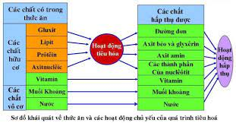
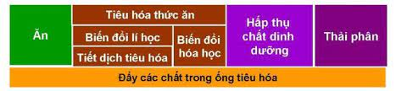
HS đọc thông tin SGK/78, QS hình 24.1-24.2, trả lời các câu hỏi:
- Các chất nào trong thức ăn không bị biến đổi về mặt hóa học qua quá trình tiêu hóa?
- Các chất nào trong thức ăn được biến đổi về mặt hóa học qua quá trình tiêu hóa?
- Qúa trình tiêu hóa gồm những hoạt động nào?
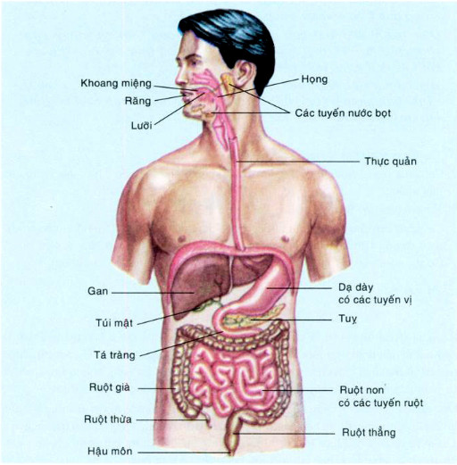
QS hình 24.3, liệt kê các cơ quan tiêu hóa, hoàn thành phiếu học tập:
Các cơ quan trong ống tiêu hóa | Các tuyến tiêu hóa

- NỘI DUNG BÀI GHI

CHỦ ĐỀ: TIÊU HOÁ

BÀI 24: TIÊU HÓA VÀ CÁC CƠ QUAN TIÊU HÓA
I. Thức ăn và sự tiêu hoá:
1. Các nhóm chất trong thức ăn:
- Chất hữu cơ: Gluxit, Lipit, Prôtê in, Axit nuclêic, Vitamin.
- Các chất vô cơ: Muối khoáng và nước.
2. Các hoạt động của quá trình tiêu hóa:
- Ăn, uống
- Đẩy thức ăn vào ống tiêu hoá
- Tiêu hoá thức ăn
- Hấp thụ chất dinh dưỡng
- Thải phân.
3. Vai trò của quá trình tiêu hóa:
Biến đổi thức ăn thành những chất dinh dưỡng mà cơ thể hấp thụ được và thải bỏ những chất thừa không thể hấp thụ trong thức ăn.

II. Các cơ quan tiêu hoá:

- Ống tiêu hóa gồm: Miệng, hầu, thực quản, dạ dày, ruột non, ruột già, hậu môn.

- Tuyến tiêu hóa gồm: Tuyến nước bọt, tuyến gan, tuyến tụy, tuyến vị, tuyến ruột.
- KIỂM TRA, ĐÁNH GIÁ QUÁ TRÌNH TỰ HỌC
Câu 1. Chất nào dưới đây hầu như không bị biến đổi trong quá trình tiêu hoá thức ăn ?
A. Axit nuclêic
B. Lipit
C. Vitamin
D. Prôtêin
Câu 2. Ở người, dịch tiêu hoá từ tuyến tuỵ sẽ đổ vào bộ phận nào ?
A. Thực quản
B. Ruột già
C. Dạ dày
D. Ruột non
Câu 3. Cơ quan nào dưới đây không phải là một bộ phận của hệ tiêu hoá ?
A. Dạ dày
B. Thực quản
C. Thanh quản
D. Gan
Câu 4. Tuyến vị nằm ở bộ phận nào trong ống tiêu hoá ?
A. Dạ dày
B. Ruột non
C. Ruột già
D. Thực quản
Câu 5. Trong hệ tiêu hoá ở người, bộ phận nào nằm liền dưới dạ dày ?
A. Tá tràng
B. Thực quản
C. Hậu môn
D. Kết tràng
Câu 6. Trong ống tiêu hoá ở người, vai trò hấp thụ chất dinh dưỡng chủ yếu thuộc về cơ quan nào ?
A. Ruột thừa
B. Ruột già
C. Ruột non
D. Dạ dày
Câu 7. Quá trình biến đổi lí học và hoá học của thức ăn diễn ra đồng thời ở bộ phận nào dưới đây ?
A. Khoang miệng
B. Dạ dày
C. Ruột non
D. Tất cả các phương án còn lại
Câu 8. Qua tiêu hoá, lipit sẽ được biến đổi thành
A. glixêrol và vitamin.
B. glixêrol và axit amin.
C. nuclêôtit và axit amin.
D. glixêrol và axit béo.
…………………………………………………………………………………………
- NỘI DUNG CHUẨN BỊ

BÀI 25: TIÊU HOÁ Ở KHOANG MIỆNG
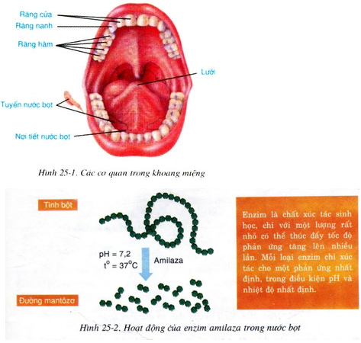
HS đọc thông tin SGK/81, 82, QS hình 25.1-25.2, trả lời các câu hỏi:
- Khi ta nhai cơm lâu trong miệng thấy có cảm giác ngọt là vì sao/
- Từ những thông tin nêu trên, hoàn thành phiếu học tập bảng 25.
Biến đổi thức ăn ở khoang miệng | Các hoạt động tham gia | Các thành phần tham gia hoạt động | Tác dụng của hoạt động
Biến đổi lí học
Biến đổi hóa học

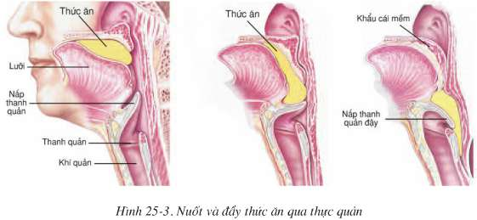
HS đọc thông tin SGK/82, QS hình 25.3, trả lời các câu hỏi:
- Nuốt diễn ra nhờ hoạt động của cơ quan nào là chủ yếu và có tác dụng gì?
- Lực đẩy viên thức ăn qua thực quản xuống dạ dày đã được tạo ra như thế nào?
- Thức ăn qua thực quản có được biến đổi gì về mặt hóa học và lí học không?

- NỘI DUNG BÀI GHI

BÀI 25: TIÊU HOÁ Ở KHOANG MIỆNG
I. Tiêu hoá ở khoang miệng:
- Biến đổi lý học:
Tiết nước bọt, nhai, đảo trộn thức ăn, tạo viên thức ăn
Tác dụng: làm mềm thức ăn, giúp thức ăn thấm nước bọt, tạo viên vừa để nuốt
- Biến đổi hoá học:
Hoạt động của enzim amilaza trong nước bọt
Tác dụng: Biến đổi một phần tinh bột (chín) thành đường mantôzơ.

II. Nuốt và đẩy thức ăn qua thực quản:
Nhờ hoạt động của lưỡi mà thức ăn được đẩy xuống thực quản.

Thức ăn qua thực quản xuống dạ dày nhờ hoạt động của các cơ thực quản.

- KIỂM TRA, ĐÁNH GIÁ QUÁ TRÌNH TỰ HỌC
Câu 1. Trong nước bọt có chứa loại enzim nào ?
A. Lipaza
B. Mantaza
C. Amilaza
D. Prôtêaza
Câu 2. Loại răng nào có vai trò chính là nghiền nát thức ăn ?
A. Răng cửa
B. Răng hàm
C. Răng nanh
D. Tất cả các phương án còn lại
Câu 3. Loại đường nào dưới đây được hình thành trong khoang miệng khi chúng ta nhai kĩ cơm ?
A. Lactôzơ
B. Glucôzơ
C. Mantôzơ
D. Saccarôzơ
Câu 4. Sự kiện nào dưới đây xảy ra khi chúng ta nuốt thức ăn ?
A. Tất cả các phương án còn lại
B. Khẩu cái mềm hạ xuống
C. Nắp thanh quản đóng kín đường tiêu hoá
D. Lưỡi nâng lên
Câu 5. Loại cơ nào dưới đây không có trong cấu tạo của thực quản ?
A. Tất cả các phương án còn lại
B. Cơ dọc
C. Cơ vòng
D. Cơ chéo
Câu 6. Mỗi ngày, một người bình thường tiết khoảng bao nhiêu ml nước bọt ?
A. 1000 – 1500 ml
B. 800 – 1200 ml
C. 400 – 600 ml
D. 500 – 800 ml
Câu 7. Cơ quan nào đóng vai trò chủ yếu trong cử động nuốt ?
A. Họng B. Thực quản
C. Lưỡi D. Khí quản
Câu 8. Tuyến nước bọt lớn nhất của con người nằm ở đâu ?
A. Hai bên mang tai
B. Dưới lưỡi
C. Dưới hàm
D. Vòm họng

- DẶN DÒ
- Mục II Nội dung học tập và mục III Kiểm tra, đánh giá quá trình tự học: Học sinh phải hoàn thành vào tập Sinh trước khi học trực tuyến
- Học sinh ghi nhận lại những nội dung chưa rõ, chưa hiểu, những nội dung cần giáo viên làm sáng tỏ để khi học trực tuyến trao đổi với giáo viên

